細案　　※授業の時間配分は目安です。

導入

5分　(0～5分)

（ワークシートを配る）

○「皆さんはどんな食べ物が好きですか」

（児童）「カレーライス、寿司、鶏のからあげ、ハンバーグ、ラーメン、焼肉、ピザ、チャーハン」

○「みなさんは、野菜が入った料理は好きですか？それとも嫌いですか？」

（児童）嫌い。（または、好き。普通）

○「野菜を嫌いと答える人が多いですね」

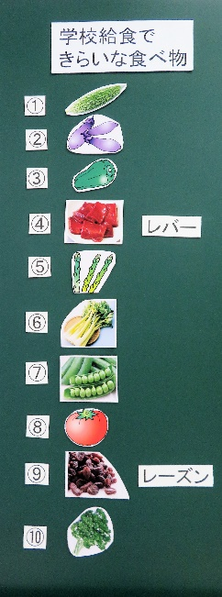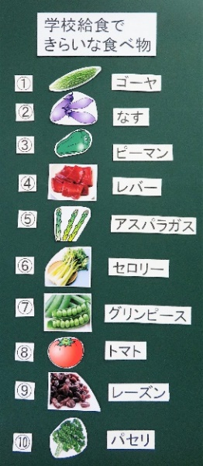全国の小学生に嫌いな食べ物を調べた結果です。

（資料）(日本スポーツ振興センター、平成22年度児童生徒の

食生活実態調査、きらいな食べ物　小学校）

(➀位から⑩位までの食品の写真を掲示する。④位のレバー、

⑨位のレーズン以外は名前カードを掲示しない) (左の黒板)

○「①②③⑤⑥⑦⑧⑩の野菜の名前を教えてください」

(児童) 「①ゴーヤ②なす③ピーマン⑤アスパラガス⑥セロリー⑦グリンピース⑧トマト⑩パセリ」

(①ゴーヤ②なす③ピーマン⑤アスパラガス⑥セロリー⑦グリンピース⑧トマト⑩パセリの名前カードを掲示する) (右の黒板)

　　　　　　　　　　　　　　　(左)　　　　　　　　(右)

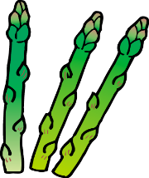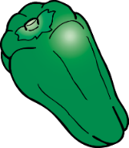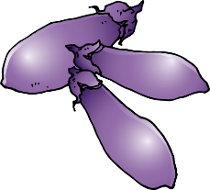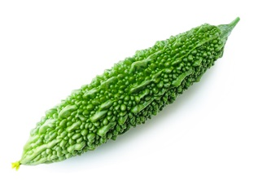

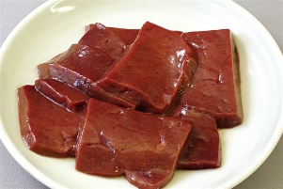

①ゴーヤ　　　　　　②なす　　　　　　③ピーマン　　　④レバー　　　　　　　⑤アスパラガス

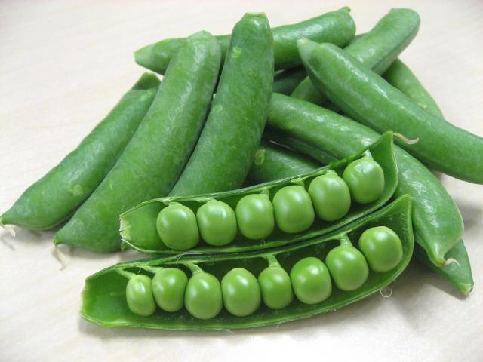 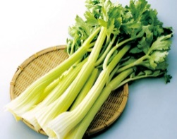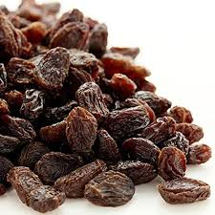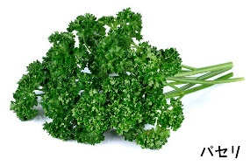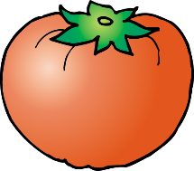

⑥セロリー　　　　　⑦グリンピース　　　　⑧トマト　　　　　⑨レーズン　　　　　⑩パセリ

○「答えてもらったのはすべて野菜です。小学生のみなさんの嫌いな食べ物には野菜が多い事がわかりますね」

○「今日は野菜を好き嫌いせずに食べられるようになるために野菜についての学習をします」

展開

5分　(5～10分)

○「野菜はどんな働きをしますか」

（児童）「病気にならない。体の調子を整える。はだがきれいになる」

○「そうですね。野菜は、身体にとってとても大切な働きをするので、食べないと困るものですね」

　「野菜は緑色の食品で体の調子を整える。働きがあります。ワークシートの 　　 に 体の調子 と書いてください」

○「では、詳しく野菜が身体にどんな働きを持っているのか、絵をみてワークシートの野菜の働きで抜けている文字を考えてください」(野菜の働き、4つのイラストを掲示する)

○「野菜には、全部で4つの働きがあります。一つ目は手に持っている野菜が体にバイキンが

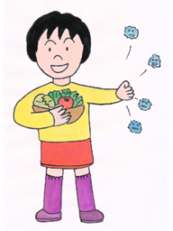入らないように防いでいますね。何の予防でしょうか」

(児童)「病気」

○「病気の予防です。野菜は病気や風邪から体を守ってくれます。ワークシートに病気の予防と書いてください。野菜には、体をバイキンなどから守ってくれる栄養が入っていて、この絵のように野菜がみんなの体を守ってくれます」

　(「病気のよぼう」の文字カードを掲示する)

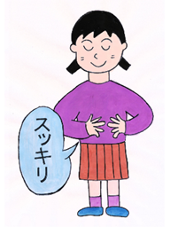○「二つ目はお腹がすっきりしていますね。何の予防でしょうか」

(児童) 「便秘」

○「便秘の予防です。ワークシートにべんぴの予防と書いてください。野菜にはうんちのもとなる、食物せんいがいっぱいふくまれています。おなかの掃除してべんぴをよぼうして、いいうんちをだしてくれます」

　(「べんぴのよぼう」の文字カードを掲示する)

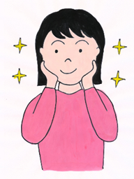○「三つ目はお肌がつやつやしていますね、何を守るのでしょうか」

(児童) 「ひふ」

○「三つ目は、皮膚を守る役割です。ワークシートにひふを守ると書いてください。野菜には、

お肌を守ってかさかさになるのを防いでくれる栄養が含まれています。お肌をつるつるに綺麗にしてくれます」

　(「ひふを守る」の文字カードを掲示する)

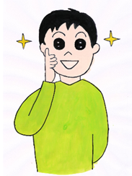○「四つ目は目がキラキラしていますね。何を守るでしょうか」

(児童) 「目」

○「四つ目は、目を守る役割です。目を丈夫にてくれます。ワークシートに目を守ると書いてください。野菜には目を守って丈夫にしたり、乾燥から守ってくれる栄養がふくまれています」

(「目を守る」の文字カードを掲示する)

5分　(10～15分)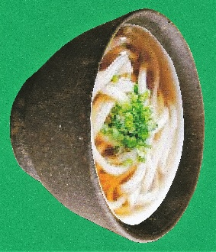

○「野菜には色々な働きがありますね。この働きを十分に行うためには、ある程度の

野菜の量を毎回の食事でしっかりと食べる必要があります。１回の食事でどれくらいの量の野菜を食べる必要があるかを考えてみましょう。料理の写真を見て野菜がどれくらい必要か考えていきましょう」

（素うどんの写真を掲示する）

○「うどんに入っているねぎは一回の食事での野菜の量に足りるでしょうか？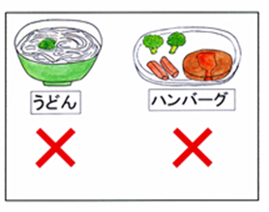これで

足りていると思う人は手を上げてください。これで足りていないと思う人は手を上げて

ください。正解はこれだけの野菜では足りません。」

　　(×のマークを掲示する)

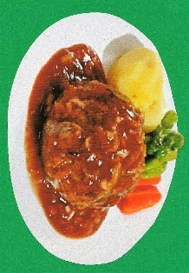（ハンバーグと添え野菜の写真を掲示する）

○「ハンバーグに添えられているにんじんやアスパラガスは一回の食事での野菜の量に足りるでしょうか？これで足りていると思う人は手を上げてください。これで足りていないと思う人は手を上げてください。正解はこれだけでも野菜は足りません。」

　　(×のマークを掲示する)

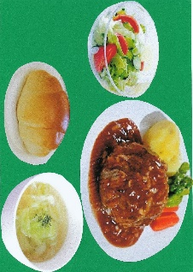（ロールパン、ハンバーグと添え野菜、野菜サラダ、野菜スープの写真を掲示する）

○「ハンバーグ、野菜サラダ、野菜スープの食事は一回の食事での野菜の量に足りる

でしょうか？これで足りていると思う人は手を上げてください。これで足りていないと思う人は手を上げてください。正解はこれくらいの量の野菜が1食の食事で必要となります」

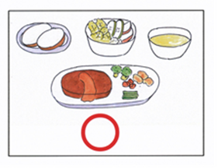　(○のマークを掲示する)

○「では、１回の食事でどれくらいの量の野菜を食べる必要があるかを考えてみましょう。

50グラムだと思う人手を挙げて下さい。100グラムだと思う人手を挙げてください。300グラムだと思う人手を挙げて下さい。正解は、100グラムです。50グラムだと少ないですね。300グラムは1日に必要な量です。」

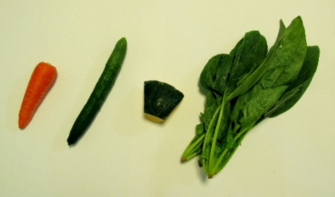（にんじん、きゅうり、かぼちゃ、ほうれん草の100グラムの実物大の写真を提示する）

○「にんじん、きゅうり、かぼちゃ、ほうれん草の100グラムはこれくらいの量です。」

5分　(15～20分)

○「では、どうしたら、100グラムの野菜を食べれると思いますか？どうしたら食べられるか、班で話し合ってください」

　(班ことに話し合わせる)

5分　(20～25分)

○「班で話し合った意見を発表してください」

（児童）(班で話し合った意見を発表させる。意見を板書する)

(班の発表の例)　「ドレッシングをかける。好きな味つけをして食べる。細かくきざんで食べる。煮物にする。

いためる。少しずつでも食べる。一口ずつ食べていく。好きなものと一緒に食べる。自分で料理する。」

10分（25～35分）

○「色々な意見が出ました。皆さんの意見の中からおすすめの意見を3つ紹介します」

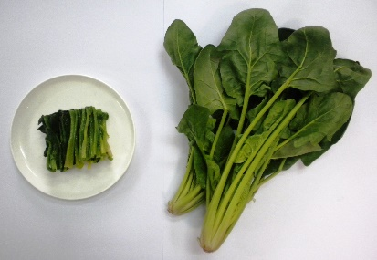○「一つ目は熱を加えます。(　　)の中に熱と書いてください。葉物の野菜は茹でたり、いためたりなど加熱することによって、かさが減り食べやすい量となります。」

（100グラムのほうれん草の生とゆがいた写真を提示する）

○「ほうれん草100グラムは湯がくと、写真の小皿の量になります。これくらい

だと食べることができますか。」

（児童）ハーイ、食べられる。

○「2つ目は、好きな料理で食べる。 (　　)の中に料理と書いてください」

(あらかじめ、学校給食で野菜の入っている児童に好評な献立の料理写真のカードを用意しておく)

○「皆さんの好きな給食にも野菜の入った献立が沢山あります」(料理の写真をひとつずつ見せていく)

「カレーライス好きな人」(児童）「ハーイ」「ハヤシライス好きな人」（児童）「ハーイ」(その他の料理も紹介する)

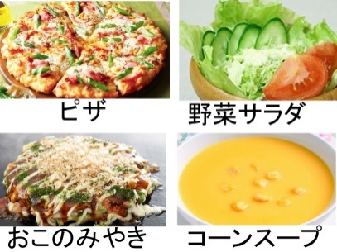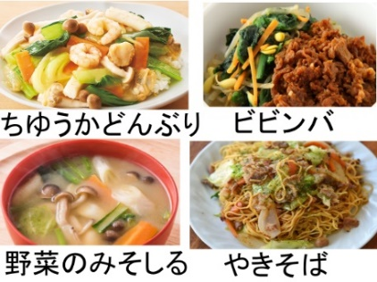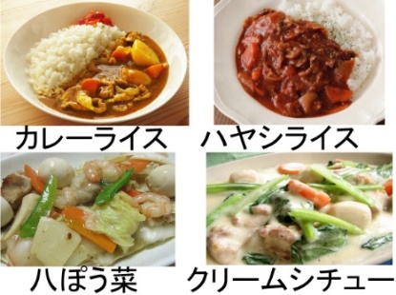

○「野菜が入った好きな献立が沢山ありますね。好きな野菜料理を組み合わせて食べると野菜がたくさんとれます」

○「3つ目は、給食を残さないで食べる。」(　　)に給食と書いてください。

毎日食べている、給食にはどれくらいの野菜が入っているか見てみましょう。

給食の野菜を見てみましょう。白ごはん、牛乳、鮭のしょうゆマヨネーズ焼き、キャベツと三度豆の甘酢和え、五目汁です。」（給食の献立名を掲示する）

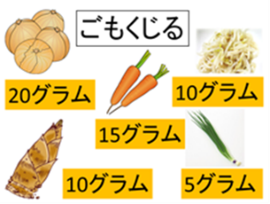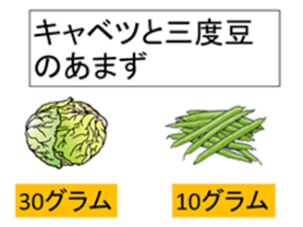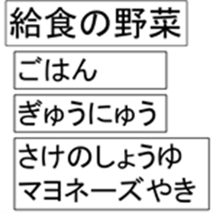

○「キャベツと三度豆のあまずに、ごもくじるに入っている野菜の名前を教えてください」

（児童）(児童が発表した野菜と量(グラム)を掲示する。野菜の量の合計100gを発表させる)

○「給食は、100グラム前後の野菜が毎日食べられるように考えられて作られています。」

（児童）知らなかった。

まとめ

5分　(35～40分)

○「では、今日の学習で健康に過ごすための野菜の食べ方について、わかったこと、これから実行したいことをワークシートに書いてみましょう。後で、何人かに発表してもらおうと思います。」

(児童がワークシートに学習の振り返りを書いている間、机間指導をして、学習の理解度を確かめる)

5分　(40～45分)

○「今日の学習でわかったこと、これから実行したいことはなんでしたか？」

（児童）「野菜が体にとって必要なものだとわかった」「明日から給食で野菜を残さずに食べようと思いました」(児童が発表した言葉を板書する)

○「そうですね、家でも野菜を残さずに食べましょう。」

○「今日学んだことを家でもお話して、家族みんなで野菜を美味しく食べる方法を考えて、毎日健康で元気に過ごせるようにしていきましょう。そして、明日からの給食を好き嫌いせずに残さず食べるようにしていきましょう。」